Unidad 4. Seguridad informática
Página 85
La seguridad de la información
1 Para garantizar la confidencialidad de un sistema es necesario disponer de mecanismos de autentificación, autorización, cifrado y no repudio. Investiga y explica en qué consiste cada uno de ellos.
- Autentificación: el usuario identificado debe verificar y probar su identidad proveyendo información extra al sistema, ya sea a través de una contraseña, tarjeta de identificación, certificado de usuario, técnica de biometría, etc. Para realizar una autentificación fuerte se pueden combinar varios métodos de identificación.
- Autorización: es el proceso por el que el sistema otorga diferentes niveles de permisos a los usuarios autentificados para acceder a determinados recursos del mismo.
- Cifrado: es el uso de algoritmos para transformar un mensaje de manera que sólo pueda ser leído por aquellas personas que cuentan con el permiso necesario. Actualmente existen diversas aplicaciones que permiten cifrar cualquier tipo de información, como correos electrónicos, archivos, discos duros o memorias USB.
- No repudio: medidas adoptadas para asegurar que el origen o el destino no pueda negar que ha recibido o ha enviado información.
2 ¿Qué es una «vulnerabilidad informática»? ¿Afecta al hardware, al software, a los datos o a los usuarios?
La vulnerabilidad es la capacidad, las condiciones y características de un sistema, que lo hace susceptible a amenazas, con el resultado de sufrir algún daño. En otras palabras, es la capacidad y posibilidad de un sistema de responder o reaccionar ante una amenaza, así como recuperarse de un daño.
Las vulnerabilidades están en directa interrelación con las amenazas porque si no existe una amenaza, tampoco existe la vulnerabilidad o no tiene importancia, porque no se puede ocasionar un daño.Además, pueden afectar tanto al hardware (fallos de dispositivos, accidentes, etc.), al software (virus, errores de programación, etc.), a los datos (inconsistencias, duplicaciones, etc.) y a los usuarios (errores de personal, víctimas de ingeniería social, etc.).

Página 87
Amenazas a la seguridad
1Un informático en el lado del mal es el blog del hacker español Chema Alonso. Lee algunas de sus publicaciones para obtener información sobre él y sobre las actividades que realiza.
- RECURSO: Blog: Un informático en el lado del mal
- RECURSO ADICIONAL: Canal YouTube de Chema Alonso

2 Investiga la diferencia entre los diferentes niveles RAID y explica cómo se recupera la información en un sistema RAID 5 con cuatro discos cuando falla uno de ellos.
El sistema RAID (del inglés, "Redundant Array of Independent Disk")es un conjunto redundante de discos duros independientes, interconectados entre sí, cuya peculiaridad es que se comportan como un único disco, es decir, la información se multiplica en cada disco, se graba la misma información en cada uno de ellos, de esta forma si existiese un error físico o mal funcionamiento en uno de ellos el sistema podría continuar funcionando.
RAID 5 escribe los datos en todos los discos del volumen, utilizando un bloque de paridad calculado a partir de los bloques anteriores. Si se produce un error en el disco físico, los datos del disco que ha fallado pueden volver a calcularse a partir del bloque de paridad creado. Por tanto, los datos no se pierden en caso de que haya un fallo en un disco; pero si se produce un error en dos discos, sí se perdería la información. Para implementar un sistema RAID 5, se necesitan tres discos como mínimo.
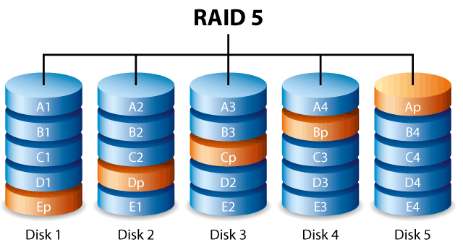

- RECURSODE AMPLIACIÓN: Modos RAID (Seagate)

Página 90
Ataques a los sistemas informáticos
1 Clasifica los diferentes tipos de malware en función del tipo de ataque que llevan a cabo.
 | INTERRUPCIÓN | INTERCEPTACIÓN | MODIFICACIÓN | SUPLANTACIÓN
VIRUS | X | X | X | X
GUSANO |  | X | X | X
TROYANO |  | X | X
SPYWARE |  | X
ADWARE |  | X | X
RANSOMWARE | X | X | X
ROGUE |  | X |  | X
ROOTKIT | X | X | X
PHISHING |  | X |  | X
PHARMING |  | X | X | X
SPAM |  | X
HOAX |  | X |  | X

2¿En qué tipo de ataques se suelen utilizar botnets? ¿Su uso es legal o ilegal?
El término Botnet hace referencia a un conjunto de ordenadores infectados por malware que permite al atacante controlarlos de forma remota. A los ordenadores infectados se les denomina “bots” o “zombies”.
Legalidad de las botnets
Las botnets, han pasado por etapas muy diferentes. Los bots consisten en una secuencia de comandos o programas diseñados para conectarse a otro equipo (por lo general, un servidor) y ejecutar una serie de comandos para realizar diversas funciones, que no tienen por qué ser necesariamente maliciosas o perjudiciales. Por ejemplo, puede servir para administrar equipos remotamente, dar asistencia técnica a otros usuarios telemáticamente, etc.
Pero, los bots y sus usos han evolucionado para ofrecer servicios especializados que, suelen utilizar los ciberdelincuentes para dar soporte a sus actividades delictivas.
Estas actividades delictivas afectan a las empresas en la medida en que pueden conllevar robos de secretos comerciales, inserciones de malware en el código fuente de los archivos, interrupciones del acceso o del servicio, alteraciones de la integridad de los datos y robos de la información personal de los empleados. Para una empresa, esto puede tener consecuencias desastrosas y desembocar en pérdidas de ingresos, incumplimiento de las normativas, pérdida de la confianza del cliente o daños a la reputación de la empresa, o incluso conllevar la quiebra del negocio. Para las organizaciones gubernamentales, el alcance de las consecuencias puede ser incluso mayor.
Por esta razón, las botnets se suelen asociar al malware y, por tanto, son ilegales. En cambio, el software de soporte remoto como TeamViewer, VNC o Epoptes, es lícito y legal, ya que su utilización es conocida y autorizada por el gestor remoto y el usuario final.
- INFORMACIÓN COMPLEMENTARIA:¿Qué es una botnet o una red zombi de ordenadores?
- LECTURA DE AMPLIACIÓN: Resumen de seguridad: botnet controlada vía tuits y falsos descuentos en ZARA
- MATERIAL COMPLEMENTARIO:La nueva era de las redes de bots (McAfee).pdf

3 Elabora un listado de las técnicas de ingeniería social que suelen utilizar los estafadores en Internet.
La ingeniería social es la práctica para obtener información confidencial a través de técnicas psicológicas y habilidades sociales. Algunos ejemplos de su puesta en práctica a través de Internet son:
- Restablecer la contraseña. La mayoría de sitios web y aplicaciones permiten restablecer la contraseña en caso de olvido. Para ello, el usuario debe responder a preguntas personales como “Mi equipo de fútbol favorito”, “Nombre de mi abuela materna”, etc., cuya respuesta puede ser sencilla de averiguar para un familiar, amigo o conocido.
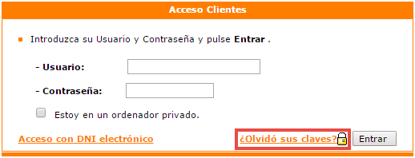
- Inducir a las víctimas a descargar malware en el equipo. En función de los conocimientos informáticos de la posible víctima, al atacante le será más fácil o difícil engañar a su objetivo. Un ejemplo muy común es enviar a la víctima un email, ajustado a sus intereses, incitándole a que abra un archivo adjunto que infectará el equipo al ser ejecutado.
- Suplantando la identidad de una autoridad, banco, empresa o familiar para obtener información confidencial. Por ejemplo, se suplanta la identidad de un club deportivo, con un email creíble para regalar a sus socios un curso gratis de inglés, para el que tienen que completar un formulario con sus datos.
- Vídeos o webs promocionales. Suelen ofrecer regalos o trabajos en los que se puede granar mucho dinero de una forma muy sencilla, pero detrás suele haber algún tipo de estafa. Por ejemplo, pueden indicar al usuario que ha ganado una moto, pero que debe pagar los gastos de envío para poder recibirla (moto que nunca llegará).
- Encuestas o email encadenados. Tratan de recopilar información de los usuarios que pueden utilizar para venderla, descifrar contraseñas, realizar extorsiones, etc.
- etc.

Algunas medidas preventivas que se pueden adoptar para no ser víctima de la ingeniería social son:
- Usar contraseñas seguras de, al menos, ocho dígitosque contengan mayúsculas, minúsculas y caracteres no alfanuméricos.
- Nunca divulgar información sensible con desconocidos o en lugares públicos.
- Si se sospecha que alguien intenta realizar un engaño, hay que intentar que se identifique y tratar de revertir la situación, intentando obtener la mayor cantidad de información del sujeto.
- Implementar un conjunto de políticas de seguridad en la organización que minimice las acciones de riesgo.
- Mantener el sistema operativo actualizado para evitar vulneraciones y fallos en la seguridad.
- Tener soluciones antivirus para evitar robo de datos y contraseñas.
- Cuando se detecte que el infractor pueda haber actuado o usado fraudulentamente el nombre y los datos del afectado poniéndolo en situaciones legales peligrosas; en esos casos es prioritario denunciar los hechos a la Policía o la Guardia Civil para que se oficialice que la identidad ha sido sustituida y no puedan atribuirle a él los hechos cometidos por el infractor.

4 Averigua en qué consiste la ingeniería social inversa e indica algunos ejemplos.
Al contrario que en la ingeniería social, el atacante no entra en contacto con la víctima, sino que crea mecanismos para atraer a sus posibles víctimas y espera que ellas lleguen:
Algunos ejemplos podrían ser:
- Web o aplicaciones maliciosas. Pueden contener software malicioso escondido bajo software gratis, pirata, juegos, etc.
- Anuncios falsos. Las víctimas se pondrían en contacto con el anunciante para adquirir facilitando datos personales como teléfonos, cuentas bancarias, direcciones de envío, etc.
La ingeniería social inversa se encuentra en la base de las estafas y casos de hacking, y englobada dentro de la fase de reconocimiento en la que el hacker se dedica a la recolección de información sensible para poder efectuar su ataque en las fases posteriores.

- LECTURA COMPLEMENTARIA:Un lobo con piel de cordero: El arte de la Ingeniería Social

Página 91
1Investiga qué comando puedes utilizar para averiguar cuáles son los puertos abiertos de tu equipo.
Para ver la lista de los puertos abiertos en el equipo, hay que ejecutar el siguiente comando en el terminal de comandos de Windows, distribución Linux o Mac OS:
netstat -a
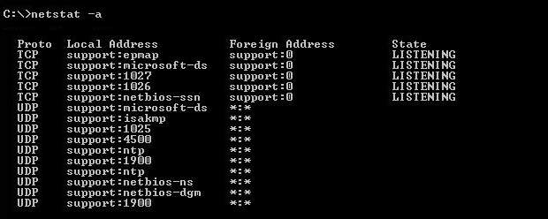

En la web se pueden encontrar diversas herramientas web2.0 que también permiten realizar un escaneo de los puertos online. Por ejemplo, Scan online de puertos
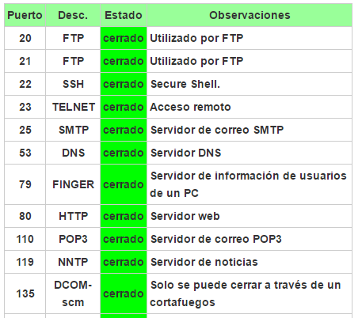

2Busca una web que te permita realizar un diagnóstico visual de tu red con Traceroute.
Traceroute es una consola de diagnóstico que permite seguir la pista de los paquetes que vienen desde un equipo de la red. Se obtiene además una estimación de la distancia a la que están los extremos de la comunicación. Esta herramienta se puede ejecutar escribiendo el comando traceroute en las distribuciones Linux y Mac OS, mientras que en Windows se llama tracert. Por ejemplo, traceroute www.anaya.es
También existen servicios de Traceroute que nos muestran de forma gráfica por donde viajan nuestros paquetes en función de los nodos. Una web de ejemplo para hacer un traceroute online es http://www.monitis.com/traceroute/

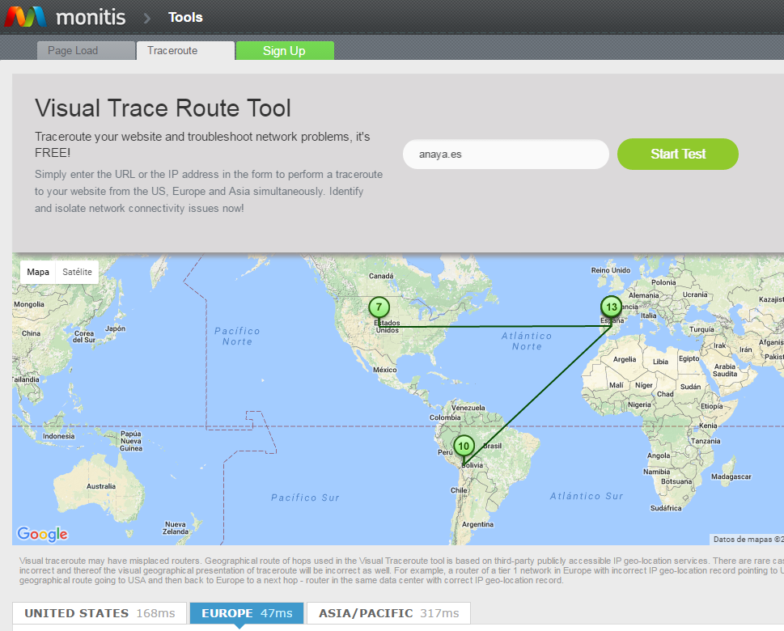

3¿Paraqué sirve el protocolo WHOIS? Utilízalo con alguno de tus dominios.
WHOIS es un protocolo utilizado para efectuar consultas en una base de datos que permite determinar el propietario de un nombre de dominio o sitio web en Internet. Las consultas WHOIS se han realizado tradicionalmente usando una interfaz de línea de comandos, pero actualmente existen multitud de páginas web que permiten realizar estas consultas. Estas páginas siguen dependiendo internamente del protocolo WHOIS para conectar a un servidor WHOIS y hacer las peticiones. Los clientes de línea de comandos siguen siendo muy usados por los administradores de sistemas, aunque este comando se puede utilizar a través de sitios web como:
- https://www.cdmon.com/es/dominios/whois
- http://whois.contadorgratis.es
- …
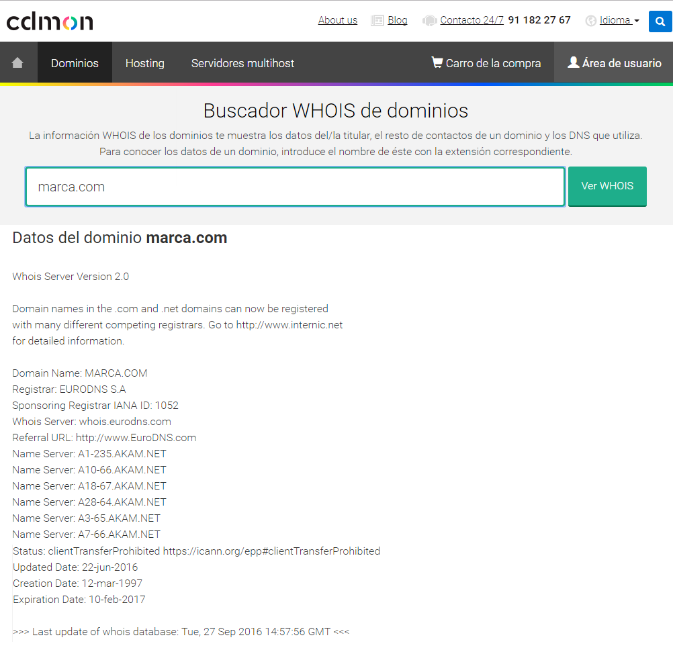
4¿Qué trata de hacer el atacante web al probar esta contraseña: no claves' ;INSERT INTO tabla('user', 'password')VALUES ('cracker','cracker');? ¿Cómo podrías evitarlo?
El usuario estaría introduciendo una contraseña al azar como “noclaves” y, a continuación, escribe una instrucción que, pese a que el alumno desconozca que está escrita en lenguaje SQL, puede intuir que trata de insertar valores de usuario (user) y contraseña (password) dentro de una tabla, utilizando los valores “cracker” y “cracker”.
SQL es un lenguaje textual utilizado para interactuar con bases de datos relacionales. La unidad típica de ejecución de SQL es la consulta "query", conjunto de instrucciones que permiten modificar la estructura de la base de datos mediante instrucciones. La mayoría de servidores web utilizan este lenguaje para acceder a sus bases de datos y comprobar si el nombre de usuario o la contraseña de un usuario es correcta o no.
Si la página web no está programada adecuadamente, podría no filtrar de forma adecuada la información que envía el usuario y ser vulnerable a un ataque conocido como Inyección SQL, donde el atacante aprovecha una consulta para lanzar instrucciones que podrían modificar la base de datos, añadiendo o borrando información.
En el caso que se presenta en la actividad, si la página fuese vulnerable, el usuario estaría probando una contraseña cualquiera, como “noclaves”, que el sistema devolverá como errónea, pero, al mismo tiempo, ejecutaría en la base de datos una instrucción SQL que añade al usuario “cracker” con la clave “cracker”. Por supuesto, el atacante previamente debe haber descubierto cómo se llama la tabla y los campos donde se almacenan los usuarios, aunque si el programador no ha adoptado las medidas de seguridad básicas quizás tampoco haya cambiado el nombre estándar que suele asignar el sistema.

Página 93
Protección contra el malware
1 Averigua qué antivirus son más efectivos basándote en comparativas de laboratorios como Virus Bulletin o AV-Comparatives.
Tanto en https://www.virusbulletin.com como en https://www.av-comparatives.org se pueden consultar diferentes comparativas sobre software de eliminación de malware, anti-phising, antispam, etc.
También es posible acceder a un gráfico que muestra, en tiempo real, los informes de ensayo dinámico a largo plazo de las suites informáticas más conocidas, utilizando el enlacehttp://chart.av-comparatives.org/chart1.php .
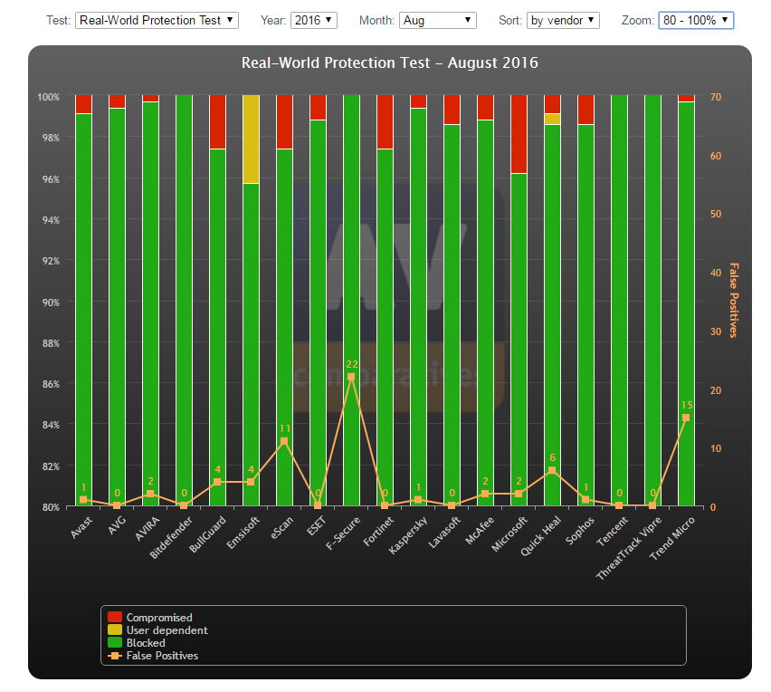
2¿Para qué se utiliza la aplicación AdwCleaner?
AdwCleaner es un programa que busca y elimina adware, barras de herramientas (toolbars), programas potencialmente no deseados y secuestradores del navegador (hijackers).
AdwCleaner trabaja a través de un sistema de escaneo por petición del usuario, y borrado en el caso de que se detecten elementos no deseados.
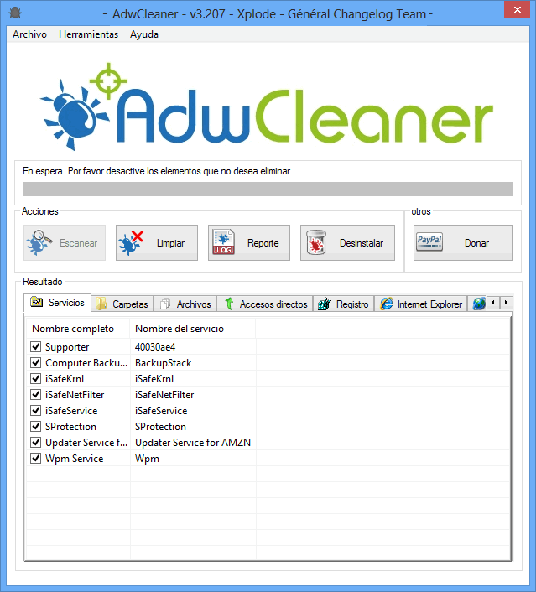

3El origen de la infección de la mayoría de teléfonos inteligentes suele deberse a la instalación de aplicaciones maliciosas. ¿De qué herramientas dispones si se infecta tu teléfono?
La mayoría de las infecciones en teléfonos vendrán en forma de pop-ups o un simple malware. Aunque no son muy perjudiciales para los dispositivos, pueden ralentizar el rendimiento del teléfono.
Al igual que para el resto de ordenadores, para los teléfonos móviles existen diversas aplicaciones de seguridad, antimalware, anti-spam, etc. Algunas de estas herramientas son gratuitas, como Avast, que permite realizar un análisis antivirus completo del dispositivo.
Es recomendable revisar los permisos que se han adjudicado a las aplicaciones instaladas o a las que se instalen nuevas, y en su caso desinstalarlas.

4Sigue los ataques informáticos a tiempo real con el mapa interactivo de Kaspersky (https://cybermap.kaspersky.com) y propón herramientas para protegerte de las actuales amenazas.

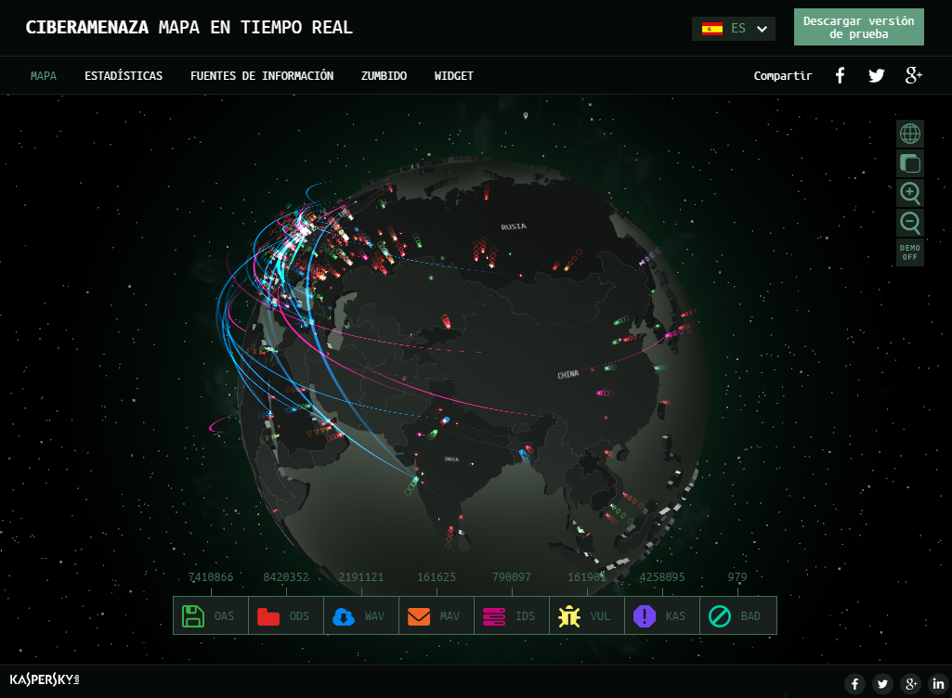

Página 95
Cifrado de la información
1Codifica un mensaje, utilizando el cifrado César, aplicando un desplazamiento de entre tres y ocho caracteres. Intercámbialo con un compañero y averigua quién lo descifra con mayor rapidez.
Por ejemplo, la codificación para el nombre “ISAAC” utilizando un cifrado César con desplazamiento de 3 caracteres sería “LVDDF”.

2 Diseña los esquemas de cifrado que representan el proceso que sigue la respuesta de David a Carla utilizando la criptografía de las tres claves.
El esquema que se sigue es el mismo que aparece representado en las figuras del texto, pero intercambiando los personajes Carla y David. En concreto:
- Clave simétrica, en la figura 13.
- Clave asimétrica, en la figura 14.
- Clave pública, en la figura 15.

3 Envía un texto codificado en binario o en hexadecimal a uno de tus compañeros. ¿Qué tipo de criptografía estáis utilizando?
Los dos usuarios están utilizando la misma clave para cifrar y descifrar los mensajes, en este caso convertirlos a binario o a hexadecimal. Por tanto, se realiza una criptografía de clave simétrica, por lo que si cualquier otro compañero averigua qué proceso están siguiendo, podrá descifrar sus mensajes.
Se puede utilizar un traductor online, como http://redir.dasumo.com/hex, para realizar rápidamente las conversiones entre texto y binario o hexadecimal.
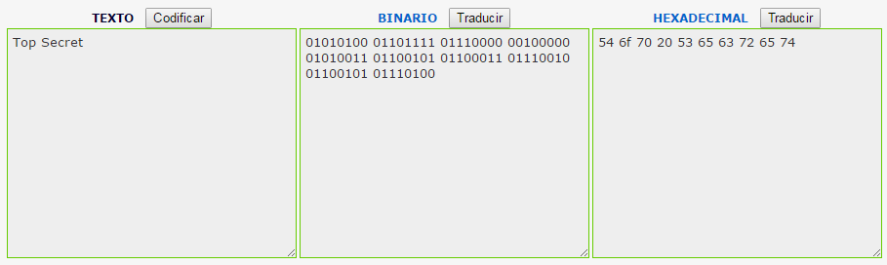

4 Averigua qué cifrado utiliza tu gestor de correo (Gmail, Hotmail, Yahoo!, etc.) para preservar la confidencialidad y la integridad de los mensajes intercambiados con tus contactos.
Para que funcione la encriptación, es necesario que tanto el servicio de correo electrónico del remitente como el del destinatario la utilicen.
Actualmente, la mayoría de proveedores de correo electrónico encriptan los mensajes que se envían utilizando servicios de seguridad de la capa de transporte (TSL). Gmail, por ejemplo, siempre que intercambia email con otro proveedor implementa esta seguridad, cifra automáticamente los correos electrónicos que envía o recibe.
Si se utiliza un ordenador o un dispositivo Android, se puede comprobar que un correo electrónico no está cifrado si aparece el icono de un candado rojo abierto.
Se puede descubrir el nivel de seguridad de un proveedor de correo electrónico en https://www.google.com/transparencyreport/saferemail/

Página 97
Firma electrónica y certificado digital
1Accede a la aplicación online VALIDe, utilizando un equipo con lector de tarjetas, para realizar las siguientes tareas con tu DNI electrónico:
a) Comprueba la validez de tu certificado digital.
b) Firma electrónicamente uno de los trabajos que has realizado.
Para realizar esta actividad los alumnos pueden consultar la web https://valide.redsara.es/valide/faqs.html donde pueden resolver todas las dudas sobre los pasos a seguir.

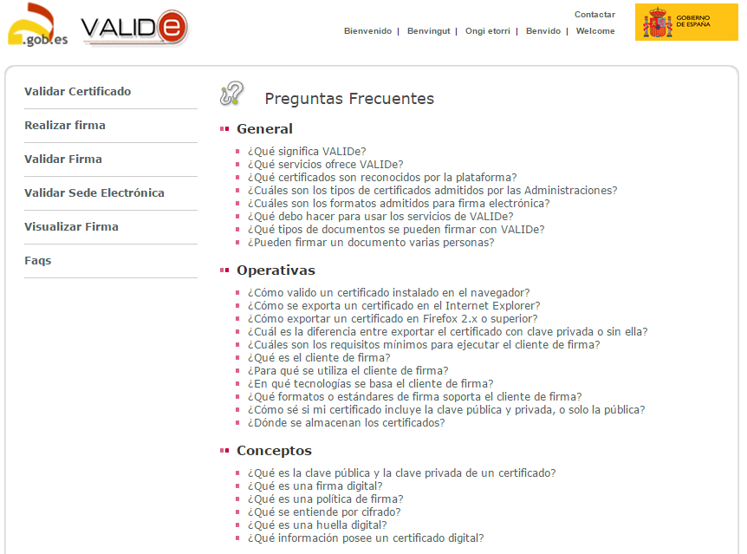
2 Los navegadores de Internet disponen de varios certificados instalados.
- ¿Cómo se puede acceder a ellos? ¿Para qué se utilizan?
Un certificado digital es un documento electrónico que permite identificar al propietario de un sitio web y a tomar decisiones sobre la confianza que merece el sitio con respecto dicha información. Los certificados son emitidos por entidades emisoras autorizadas cuya responsabilidad es confirmar la identidad de la organización o del propietario del sitio web. Por tanto, es como un documento de Identidad que te permite identificar a los propietarios de los certificados, firmar y cifrar electrónicamente documentos y mensajes. Sus principales aplicaciones son:
- Autentificar la identidad del usuario, de forma electrónica, ante terceros.
- Realizar trámites electrónicos ante la Agencia Tributaria, la Seguridad Social, las Cámaras y otros organismos oficiales.
- Trabajar con facturas electrónicas.
- Firmar digitalmente correo electrónico y todo tipo de documentos.
- Cifrar datos para que sólo el destinatario del documento pueda acceder a su contenido.
Los navegadores permiten localizar el almacén de certificados digitales instalados, de modo que el usuario pueda consultar características como su fecha de caducidad, los atributos, entidades emisoras, etc.
Los menús para consultarlos son:
Internet Explorer | Herramientas » Opciones de Internet » Contenido »Certificados
Netscape Navigator | Editar » Preferencias » Privacidad & Seguridad »Certificados » Gestionar Certificados
Mozilla Firefox | Herramientas » Opciones » Avanzado » Ver certificados
Opera | Herramientas » Opciones » Avanzado » Seguridad »Administrar Certificados
Google Chrome | Menú de opciones » Configuración » Mostrar opciones avanzadas » HTTPS/SSL » Administrar Certificados

b) ¿Qué entidades de certificación incluyen? ¿En qué pestaña aparecen los de clave privada?
Las entidades de certificación que han emitido los certificados se pueden consultar en las pestañas Entidades de certificación ... o Autoridades, en función del navegador.
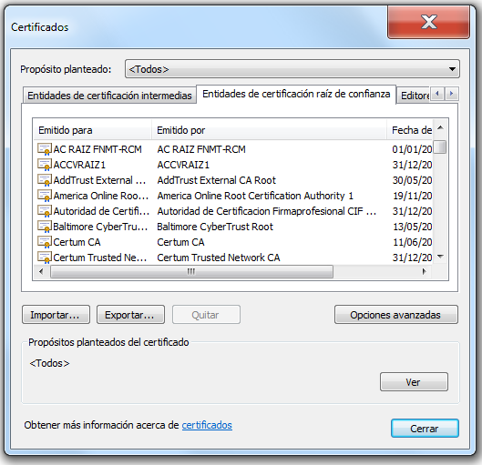
Las certificaciones de clave privada aparecen en la pestaña Personal o Sus certificados, dependiendo del navegador, y son los certificados digitales instalados por el usuario, procedentes de la FNMT, DNIe, etc.
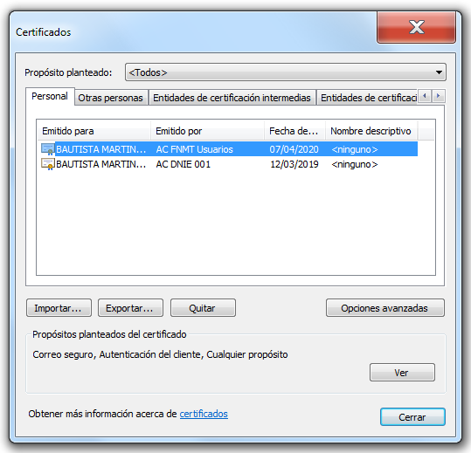
- RECURSO: Sede Electrónica FNMT – Preguntas frecuentes sobre certificados
Página 99
Navegación segura
1Los archivos infectados suelen ser documentos o programas ejecutables. ¿Crees que abrir la imagen fondo.jpg podría entrañar algún peligro?
Generalmente, las fotos no son un objetivo para los programadores de virus que buscan infectar documentos o programas ejecutables para que la infección se pueda extender más rápidamente. No obstante, algunos virus como W32/Perrun, pueden infectar archivos JPG, aunque no suelen considerarse amenazas, ya que sus probabilidades de distribuirse y de infectar son limitadas.

2Los sistemas operativos no muestran las extensiones de archivos conocidos por defecto (por ejemplo, gimp.exe aparece como Gimp). ¿Qué nombre aparece para el script fondo.jpg.vbs?
Esta actividad trata de prevenir a los alumnos sobre los archivos con dobles extensiones. Por ejemplo, si se almacena un documento llamado “Historia.jpg.doc”, y el sistema operativo está configurado para no mostrar las extensiones de archivos conocidos, el usuario verá el archivo como “Historia.jpg” y puede pensar que es una imagen, cuando realmente se trata de un documento de Word.
En el caso del archivo “fondo.jpg.vsb” el usuario vería “fondo.jpg” y puede pensar que se trata de una imagen, cuando realmente es un script (programa ejecutable) que podría estar infectado.
En Windows, la opción Ocultar las extensiones de archivo para tipos de archivo conocidos está en la pestaña Ver de las Opciones de carpeta.
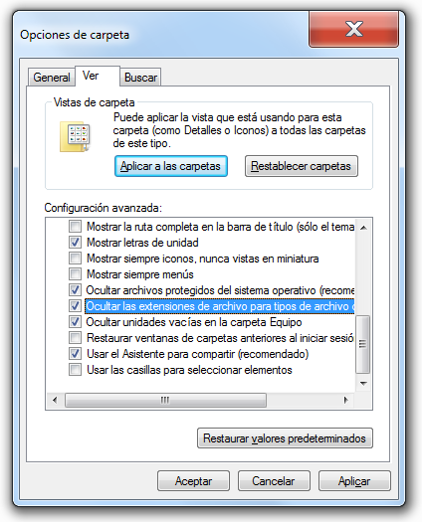
3Imagina que te encuentras de viaje en China, donde el Gobierno restringe el uso de servicios como YouTube o Facebook a sus ciudadanos. ¿Qué harías para consultar tus redes sociales?
En China hay censura en Internet y un gran número de páginas web que están bloqueadas por el llamado Gran Cortafuegos.La lista de sitios web bloqueados en China es larga y cambia cada día. En términos generales, las redes sociales más populares (Facebook, Twitter, Instagram, Flickr, etc), plataformas de blogs (WordPress.com, blogspot, etc), los servicios de Google (Google Play, Google.com, Gmail, Google+, Google Hangouts Google Drive, etc) y sitios web de medios que pueden ser o han sido críticos hacia China (The New York Times, The Wall Street Journal, Bloomberg, El País y LeMonde, sólo para dar algunos ejemplos) están bloqueados.
Una posibilidad, para un ciudadano español que únicamente está de visita y tiene la necesidad de consultar sus redes sociales, podría ser la de instalar una VPN, que enmascara su dirección IP de manera que su ordenador aparece conectado desde otro país (Estados Unidos, Alemania, Japón, etc.) aunque realmente se esté conectando desde China.
Una de las posibilidades más sencillas, es conectarse a un proxy a través de la web, tal como https://kproxy.com/,desde el que se estaría navegando a través de servidores situados en otros países y, por tanto, no habría tal restricción. Otra posibilidad es la de instalar una VPN como ExpressVPN, VyprVPN o PureVPN.

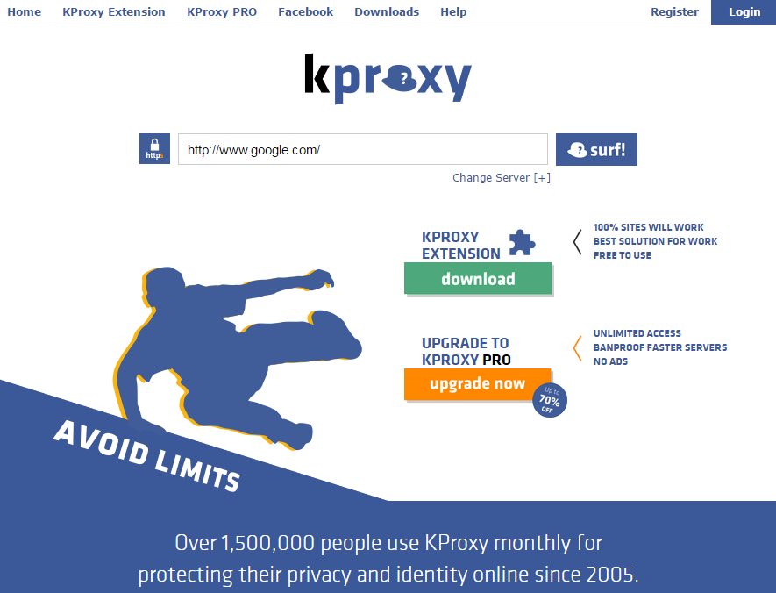

4Elabora un decálogo de buenas prácticas de uso de la mensajería instantánea (a través de aplicaciones como WhatsApp) y del correo electrónico.
Se pueden indicar como referencia, para la elaboración de este catálogo, las siguientes páginas:
- MATERIAL COMPLEMENTARIO: Decálogo de buenas prácticas en el ámbito de la seguridad informática
- MATERIAL COMPLEMENTARIO:Decálogo de buenas prácticas en seguridad móvil
- MATERIAL COMPLEMENTARIO:Decálogo de medidas de seguridad en el correo electrónico

Página 101
Privacidad de la información
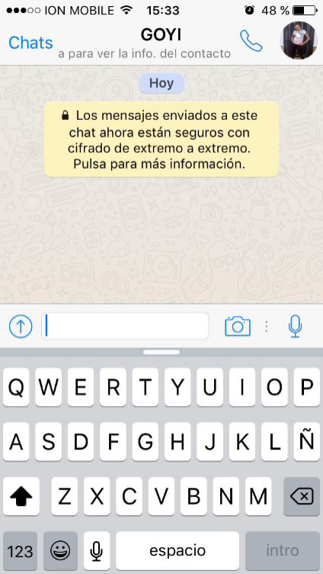
1¿Consideras que WhatsApp es una aplicación segura? Investiga en Internet si presenta vulnerabilidades de seguridad o privacidad.
El WhatsApp es una aplicación de mensajería instantánea para teléfonos inteligentes, que envía y recibe mensajes mediante Internet. Desde sus inicios hasta el 2016, enviaba los mensajes entre sus usuarios en texto plano, sin cifrado alguno.
En mayo de 2011 se descubría una vulnerabilidad crítica en WhatsApp: este problema hacía que las sesiones de usuarios pudieran ser "secuestradas" y que el ciberatacante pudiera tener acceso a información.
A partir de 2016, WhatsApp realiza un cifrado de sus mensajes al ser enviados y solo se descifran cuando llegan al dispositivo receptor (cifrado de extremo a extremo), pudiéndose considerar, desde esta fecha, que sí se trata de una aplicación segura.

2 ¿En qué consiste la verificación en dos pasos de Google? ¿Cómo puedes acceder a tus cuentas cuando tu teléfono se queda sin batería?
Los dos pasos de verificación para iniciar sesión en la cuenta de Google, cuando se ha activado esta opción, son los siguientes:
- Introducir la contraseña de Google, del modo habitual.
- A continuación, hay que introducir el código que Google envía al usuario cada vez que inicia sesión. Esta clave se puede recibir por un mensaje de texto o una llamada de voz. También es posible utilizar una memoria USB de seguridad.
Para evitar que el usuario no pueda acceder a su cuenta si no dispone del teléfono operativo, por ejemplo, cuando se le acaba la batería, el usuario también tiene la posibilidad de utilizar una memoria USB de seguridad, o bien, introducir uno de los códigos de seguridad que cada usuario puede tener generados para estos casos.
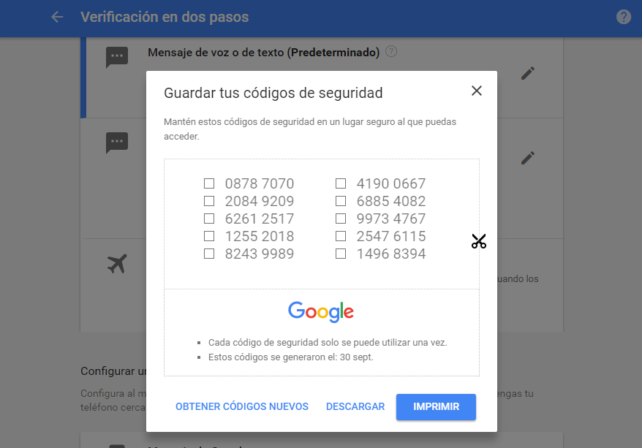
- INFORMACIÓN COMPLEMENTARIA: Google. Verificación en dos pasos

3 Averigua cuáles son las aplicaciones más populares para recuperar archivos borrados y para eliminar archivos de forma segura.
Ya sea por accidente o descuido, se pueden borrar archivos del ordenador sin opción de vuelta atrás porque también se ha vaciado la papelera. Sin embargo, al borrar un archivo de nuestro disco duro, salvo que se utilice algún software específico, lo que ocurre es que el espacio que ocupa en el disco se marca como disponible y hasta que no es sobrescrito el archivo no se elimina por completo. Por lo tanto, en el periodo de tiempo entre que se elimina el fichero hasta que el espacio que ocupa en el disco sea ocupado de nuevo, es posible recuperar estos archivos gracias a algunos programas desarrollados para ofrecer esta funcionalidad. Algunos ejemplos son:
- MiniTool Power Data Recovery
- Recuva
- Recovery My Files
En cambio, cuando lo que se desea es eliminar archivos de forma segura para que no puedan ser recuperados, hay que utilizar software específico como:
- CCleaner
- BleachBit
4Configura las opciones necesarias en el navegador para proteger tu privacidad, borra los datos de navegación y desactiva el seguimiento de tu tráfico.
Para configurar estas opciones hay que acceder al menú de configuración del navegador web y navegar por las pestañas de navegación, privacidad, etc.

Página 103
Protección de las conexiones en red
1Comprueba las reglas de entrada y salida del cortafuegos para averiguar qué puerto y qué protocolo se utiliza para compartir impresoras.
En primer lugar, hay que acceder al cortafuegos instalado en el equipo y comprobar si se ha añadido la regla que permita compartir impresoras. Por ejemplo, en el Firewall de Windows, sería:
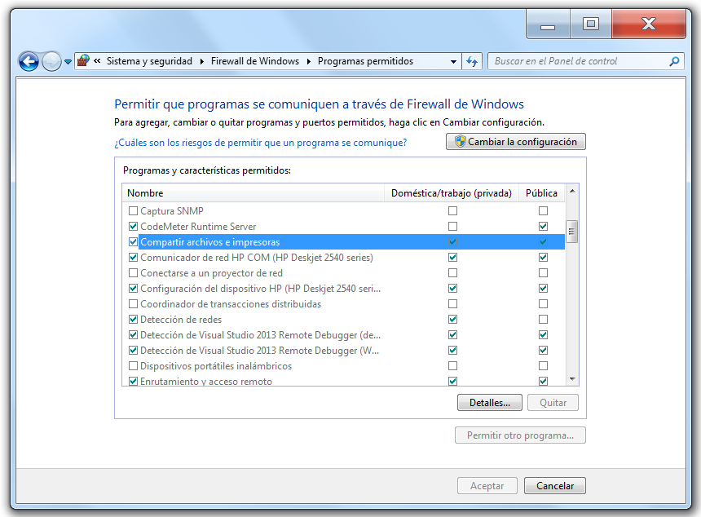

Para conocer los detalles de los protocolos y puertos, hay que consultar las reglas de entrada y de salida:
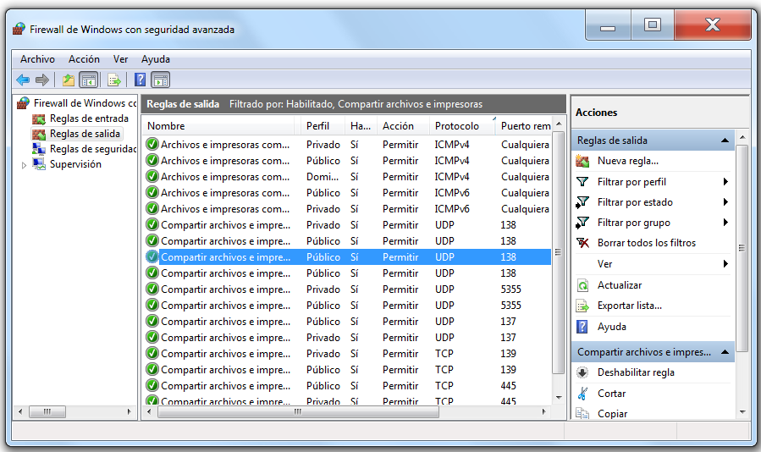
En caso de utilizar el cortafuegos del antivirus, habrá que acceder a esta herramienta para consultar y configurar sus reglas. A continuación, se muestra la configuración del firewall de Kaspersky.
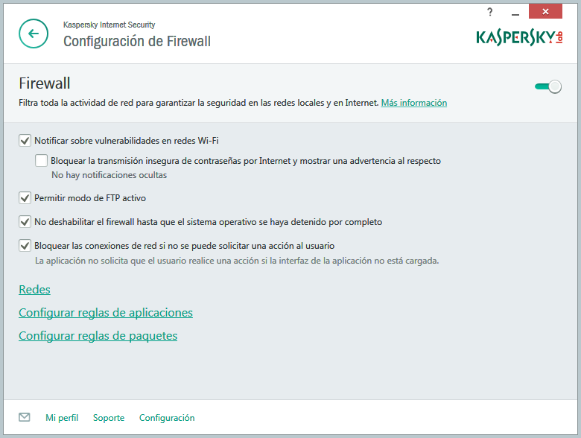

2Crea una regla para bloquear la conexión a Internet a una de las aplicaciones instaladas en tu equipo y comprueba si ha surtido efecto.
Hay que crear una regla de programa en el cortafuegos instalado en el equipo. En el caso del Firewall de Windows, sería:
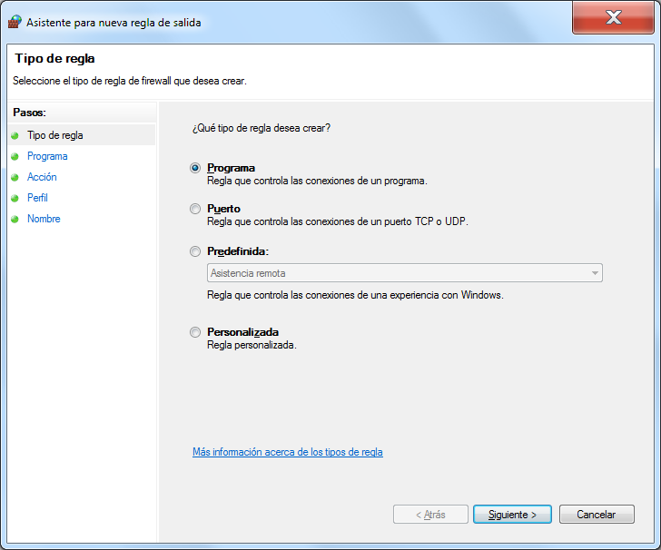

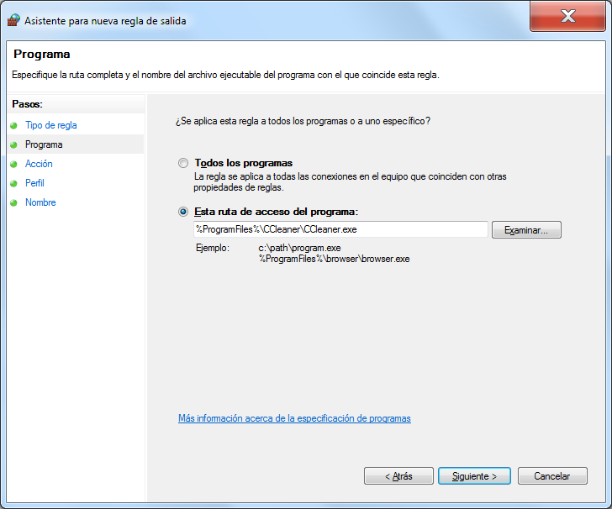

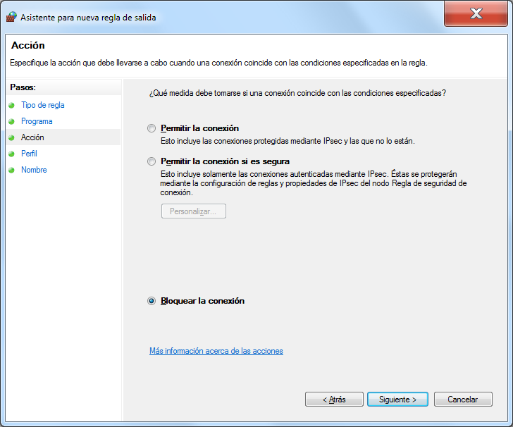

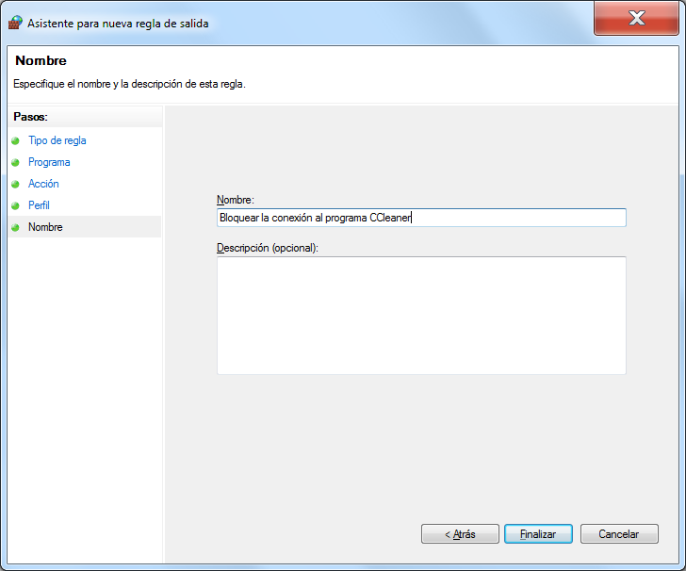

3Establece una conexión segura para navegar por Internet utilizando los servidores de VPNBook (puedes conocer los datos de conexión en la pestaña PPTP).
Para ello, simplemente hay que utilizar el navegador que ofrece el sitio web http://www.vpnbook.com/webproxy
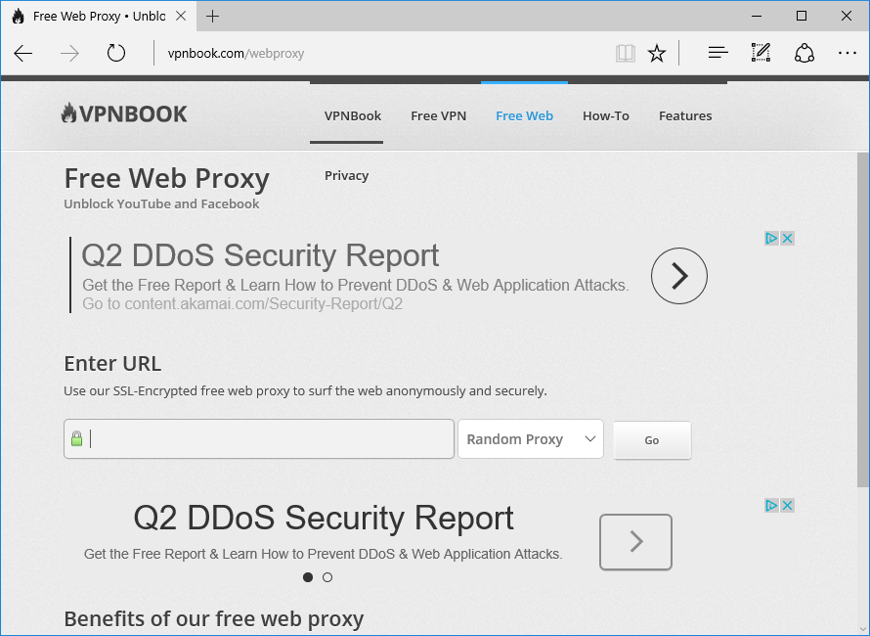

4Conéctate a varias páginas que utilicen el protocolo HTTPS y comprueba su certificado y cifrado.
Esta información se puede comprobar haciendo clic sobre el candado que aparece en la barra de navegación. La conexión https se establece al conectar con google, Gmail, tiendas online, entidades bancarias, etc.
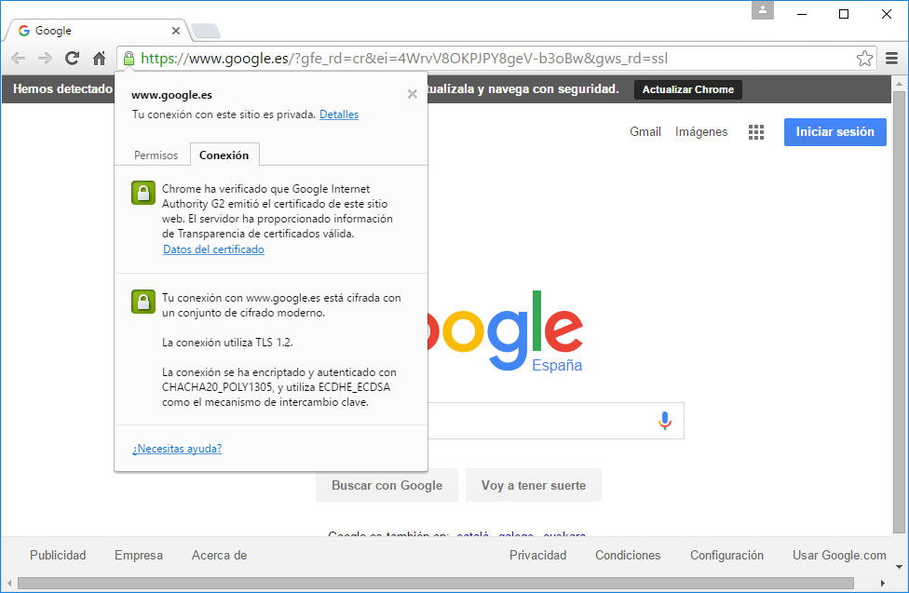

Página 104
Seguridad en las comunicaciones inalámbricas
2 Indica cuáles son las diferencias entre Wi-Fi Direct y Bluetooth a la hora de compartir información con otros dispositivos.
Wi-Fi Direct es definido por la Wi-Fi Alliance como una «certificación para diferentes dispositivos que soportan cierta tecnología que permite la comunicación directa». En palabras más sencillas, que tiene como principal característica la conexión directa entre dispositivos mediante la wifi sin necesidad de utilizar el router como intermediario.
Aunque la funcionalidad es la misma “compartir, Wi-Fi Direct aporta diferentes ventajas sobre Bluetooth, siendo algunas de las más destacadas:
- La velocidad de transferencia es mayor, ya que utiliza como medio de conexión la wifi, pudiendo funcionar tanto en 2,4 GHz como en 5 GHz.
- La distancia a la que se pueden conectar los dispositivos entre sí es mayor.
- Un único dispositivo en una red Wi-Fi directo puede compartir la conexión a Internet con otros dispositivos en la red Wi-Fi directo mediante la creación de infraestructura simultánea y conexiones Wi-Fi directo.
- Una red Wi-Fi directo puede ser uno a uno, o unoamuchos.
- La seguridad en la comunicación es mucho mayor, ya que se utiliza encriptación WPA2.
El símbolo que identifica a esta tecnología es el siguiente:

- VÍDEO: Wi-Fi Direct™: Connect with the possibilities
- LECTURA COMPLEMENTARIA:¿Qué es el WiFi Direct y para qué se usa?

3La tecnología inalámbrica NFC de corto alcance se utiliza, entre otras cosas, para realizar pagos a través del móvil y de tarjetas contactless. Investiga en qué consiste y el grado de seguridad que proporciona.
NFC (Near Field Communication) es una tecnología de comunicación inalámbrica, de corto alcance (entre 10 y 15 cm) y alta frecuencia que permite el intercambio de datos entre dispositivos. NFC se comunica mediante inducción en un campo magnético, donde dos antenas de espiral son colocadas dentro de sus respectivos campos cercanos. Trabaja en la banda de los 13,56 MHz, esto hace que no se aplique ninguna restricción y no requiera ninguna licencia para su uso.
Esta tecnología se suele incorporar en los sistemas de pago sin contacto que incorporan las tarjetas de crédito, llaveros, tarjetas inteligentes, datafonos, teléfonos móviles u otros dispositivos. El chip y la antena incorporados permiten a los consumidores pagar una transacción acercando el dispositivo a un lector del terminal punto de venta, de tal forma que no es necesario leer el dispositivo de forma física a través de una ranura de lectura.
NFC es un medio de transmisión inalámbrico seguro: en primer lugar, la reducida distancia de acción hace que sea muy difícil que un tercer dispositivo interfiera en la conexión; por otro lado, las transmisiones pueden usar encriptaciones de seguridad tales como SSL, por lo que los datos viajan a salvo entre dispositivos. Aun así, existen fallos de seguridad que pueden afectar a las transacciones por NFS, como el envío de algunos datos personales sin cifrar o la copia de tarjetas para realizar pagos sin pin.
Algunas precauciones básicas que se deben adoptar al usar esta tecnología para realizar pagos, son:
- Comprobar que el importe marcado en el datáfono o teléfono de cobro es el correcto.
- Asegurarse que nadie puede ver el PIN cuando se marca.
- Estar presentes cuando se realiza el pago, en ningún caso se debe entregar la tarjeta a la persona que nos esté cobrando para que se la lleve a otro sitio, ya que podría realizar una copia o duplicado.
- Solicitar a la entidad bancaria que anule la opción de realizar pagos menores a 20€ simplemente por proximidad, sin tener que introducir el PIN de la tarjeta.
- Proteger las tarjetas con una funda especial o meterla en una cartera que no deje pasar las ondas electromagnéticas. En otro caso, un atacante podría estar realizando cargos menores a 20€ simplemente con situarse con un teléfono de cobro a pocos centímetros de su víctima.
- Comprobar periódicamente que los cargos realizados corresponden con los gastos realizados y, en caso contrario, poner en conocimiento de la entidad bancaria que se está realizando un uso fraudulento de la tarjeta.
- Contactless. La nueva forma de pagar sin contacto (CaixaBank)

Página 106
Actividades

2Investiga la diferencia entre los SAI offline, inline y online.
Un SAI es un Sistema de Alimentación Ininterrumpida que, gracias a sus baterías u otros elementos almacenadores de energía, puede proporcionar energía eléctrica por un tiempo limitado y durante un apagón eléctrico a todos los dispositivos que tenga conectados. Otras prestaciones que pueden incluir estos equipos es la de mejorar la calidad de la energía eléctrica que llega a las cargas, filtrando subidas y bajadas de tensión y eliminando armónicos de la red en el caso de usar corriente alterna.
Se diferencian tres 3 tecnologías de SAI:
- SAI Off-Line, deja pasar la corriente eléctrica sin ningún filtro a los dispositivos. El SAI únicamente empezará a funcionar cuando detecte un fallo de corriente, en ese momento, casi instantáneamente comenzará a suministrar la energía que ha ido almacenando en sus baterías. Este modelo de SAI es recomendables para las zonas que disponen de una red estable ya que al no realizar ningún filtrado de la corriente, solo protegen ante una interrupción brusca de la corriente (apagón eléctrico).
- SAI Interactivo, es parecido al SAI Off-Line pero incorpora un microprocesador que controla las fluctuaciones de la red en ±15%, regulando la tensión de salida, este proceso de filtrado y mejora continua de la corriente que llega a los dispositivos conectados al SAI se realiza sin que entren a funcionar las baterías, por lo que la protección con un SAI interactivo es mayor aún sin sufrir apagones. En el momento en que se detecta un corte de corriente empiezan a funcionar casi instantáneamente las baterías para evitar que el ordenador se apague. Debido a sus características técnicas y rango de precios, el SAI interactivo es el considerado como adecuado para equipos de gama baja y media.
- SAI On-Line, realiza una doble conversión de la energía eléctrica que recibe, transformándola en continua y después a alterna de nuevo, eliminando de esta manera todos los problemas que pueda tener. Un SAI On-Line siempre proporciona energía eléctrica directamente desde sus baterías mientras estas se van cargando de la red, y esto es lo que garantiza que la protección contra cualquier problema de la red eléctrica sea total. Debido a su alta fiabilidad, la tecnología On-Line ocupa el sector profesional en el mercado de SAIS y está generalmente destinada a proteger servidores, equipos industriales o cualquier instalación informática que por su importancia o coste necesite la seguridad de no verse afectados por problemas derivados de la red eléctrica.

- ¿Qué tipo de SAI recomendarías para un ordenador Mac desobremesa?
Los ordenadores Mac montan fuentes de alimentación conmutadas con corrector de factor de potencia activo, o PFC activo, que consiguen que la eficiencia en la alimentación del equipo esté por encima del 80%.
Para llevar a cabo esta función, requieren una alimentación limpia que tenga una variación de voltaje suave de pico a pico y que no permanezca constante al pasar por cero. En este sentido, lo ideal es un SAI que proporcione una señal sinusoide pura como la que llega de la red eléctrica.
Dado que los SAI on-line ofrecen una señal sinusoidal pura todo el tiempo, son compatibles con las fuentes PFC de los Mac.
- Calcula la potencia necesaria.
Debido a posibles picos de consumo de los aparatos conectados al SAI, se recomienda siempre elegir un SAI con una capacidad de suministro un 20% mayor que la suma del consumo de todos los aparatos que se conectarán (pantalla, PC, portátil, router, etc.). Por ejemplo, si únicamente se desea conectar un ordenador de 400W, se requeriría un SAI de 480W, como mínimo.
Es importante recordar que las impresoras no deben conectarse a un SAI, ya que al encenderse o durante su funcionamiento pueden emitir grandes picos de corriente que podrían dañar al SAI.

3Imagina que un amigo te comenta que está siendo acosado y chantajeado por unas fotos personales que le han robado. Le gustaría encontrar una web la policía para denunciar lo que le ocurre, pero no puede, porque, cuando utiliza la red wifi abierta que llega a su casa solo le aparecen ofertas de iPhones. Ayúdalo a solucionar esta situación.
Algunos atacantes utilizan como reclamo redes wifi abiertas, que ellos mismos pueden ofrecer, precisamente para atraer a usuarios que se conecten a su red. Una vez que comparten la red, utilizan malware para robar información, secuestrar los navegadores o lanzar otros tipos de ataques que pueden acabar, como en este caso, en chantajes.
En primer lugar hay que asesorar a la víctima para que deje de utilizar esta red abierta y que muestre los mensajes o información relativa a los chantajes a sus familiares, amigos, padres o profesores para que puedan acompañarle a interponer la denuncia por este delito. Una vez que la policía extraiga la información necesaria, el usuario deberá utilizar diferentes soluciones antimalware para limpiar el equipo.

4 Si al teclear la dirección www.paypal.com eres redirigido a la dirección falsa www.paipal.com, que contiene una copia idéntica de esta empresa de pagos, ¿de qué tipo de ataque has sido víctima?
Se ha realizado un ataque remoto de tipo DNS Spoofing, donde el usuario ha manipulado la resolución de nombres DNS donde el atacante controla la resolución de direcciones web, de modo que al escribir www.paypal.com , la víctima es redirigida a la página falsa www.paipal.com, que estaría diseñada para ser aparentemente igual pero donde las claves introducidas serían capturadas directamente por el atacante.

5 Indica a qué clase de ataques corresponden los siguientes mensajes:
Se trata de ataques de interceptación que suelen ajustarse a diferentes amenazas malware, tal y como se describe:
Rogue. Este mensaje suele aparecer con otros gráficos que muestran los lento que va funciona el equipo del usuario con respecto a cómo debería funcionar. Tratando de engañar al usuario para pagar por una supuesta infección o para conseguir un versión Premium con más prestaciones.
Spam o phishing. Este mensaje puede tratarse de una técnica para captar los datos del usuario a través de una encuesta que podría utilizarse para lanzar publicidad posteriormente al usuario como spam. También podrían solicitarse datos privados con objetos de realizar una estafa usando phishing.
Adware. Aprovechando que el sistema acepta los términos de uso del programa Java, que desea instalar, si el usuario no se fija en los detalles y presionar el botón siguiente, también instalará Amazon en su sistema, pasando a ser su página de inicio y su buscador por defecto.

- El robo de dispositivos implica la pérdida de datos, imágenes personales, contactos…
- ¿Cómo podrías averiguar si tu teléfono tiene instalado malware que permita activar su micrófono o cámara de forma remota?
El teléfono inteligente corre los mismos riesgos que cualquier otro tipo de ordenador y, efectivamente, determinado malware puede activar el micrófono o la cámara de forma remota sin que el usuario detecte que se le está espiando. Algunas recomendaciones para averiguar si el teléfono tiene instalado malware de este tipo, son las siguientes:
- Realizar análisis antimalware. Puede realizarse con aplicaciones de seguridad específicas de empresas antivirus o con herramientas online en busca de virus, troyanos u otros tipos de malware.
- Revisar las aplicaciones instaladas, eliminando las desconocidas o de dudosa procedencia. Es recomendable ir a Ajustes » Seguridad y desactivar la opción Orígenes desconocidos. Esto evitará la instalación de aplicaciones de terceros de origen desconocido, en el dispositivo.
- Revisar los permisos de las aplicaciones. Es importante leer y entender cada uno de los permisos que requieren las apps instaladas. En este caso, sería recomendable desinstalar las aplicaciones desconocidas que tengan permisos de acceso a la cámara o el micrófono.
En caso de detectar que el dispositivo se comporta de manera extraña se puede poner en manos de un profesional y, si ya se tiene la certeza de que algún ciberdelincuente tiene acceso al dispositivo móvil, hay que ponerlo en conocimiento de la autoridad o policía a la mayor brevedad.
- LECTURA COMPLEMENTARIA:¿Pueden espiarnos desde el micrófono del móvil?
- LECTURA COMPLEMENTARIA:Por qué tapar la cámara delantera del móvil es una buena idea

7¿Qué significa el candado abierto rojo que se muestra al enviar o recibir algunos mensajes?
El candado abierto rojo advierte de que un mensaje de correo electrónico no se ha enviado cifrado utilizando un túnel SSL o TLS y, por tanto, podría haber sido interceptado y leído por un atacante. Para que los mensajes se envíen de forma segura, es necesario que tanto el servicio de correo electrónico del remitente como el del destinatario utilicen cifrado.
- INFORMACIÓN ADICIONAL:Comprobar la seguridad de los correos electrónicos

8 La mayoría de países del mundo han aprobado leyes que prohíben la creación y distribución de virus o de otro tipo de amenazas.
- ¿Quién crea el malware y qué beneficios obtiene de ello?¿Por qué es imposible de erradicar?
En el siguiente artículo de Kaspersky se puede obtener la respuesta.
- LECTURA ADICIONAL:¿Quién crea malware y por qué?
- ¿Crees que adoptando las medidas necesarias conseguirías disponer de una total privacidad?
En plena era digital, los usuarios se muestran cada más celosos de su privacidad. La exposición innecesaria y el uso inadecuado de su información personal son riesgos ante los que se sienten permanentemente expuestos. La información circula en forma de bits por internet, almacenándose en la nube de Gmail, Yahoo!, Dropbox o Microsoft, entre otros, por lo que ya no son privados.
Dado que las comunicaciones pueden ser interceptadas y los ordenadores, o servidores en la nube, atacadosel grado de privacidad de los datos solo depende del interés, de la fuerza y de los medios de que disponga el adversario que quiere enterarse del mensaje. Se pueden adoptar políticas para mantener mayor privacidad de la información pero es imposible conseguir la privacidad total.
- ¿Cuánto «sabe» Google o Facebook sobre ti?
Las actividades que se van realizando en Internet quedan grabadas en los servicios que se utilizan en la red, como Google o las redes sociales. Para conocer cuánta información se recopila de los usuarios se pueden explorar los siguientes enlaces:
- ACTIVIDAD AMPLIACIÓN:Los 6 links quete dejarán claro cuánto sabe Google de ti
- LECTURA ADICIONAL:Cómo averiguar todo lo que Google sabe de ti
- LECTURA ADICIONAL:Cómo descubrir todo lo que Facebook sabe sobre ti

9 Imagina que un ciberatacante emplea un ataque remoto por fuerza bruta para averiguar la clave de un usuario.
- Si el ordenador es capaz de probar 100 claves por segundo, ¿cuánto tiempo tardaría en averiguar una clave de cuatro letras minúsculas?
El abecedario español está formado por 27 letras y 5 dígrafos. Considerando únicamente las letras, agrupadas de cuatro en cuatro, se obtienen un total de 27⁴= 531441 combinaciones. Por lo que, a una velocidad de 100 claves por segundo, se tardarían 5314,41 seg = 1h y 22 minutos aproximadamente.
En la realidad, un ordenador puede probar millones de combinaciones por segundo, por lo que una clave de 4 letras podría estar hackeada entre 1 y 25 segundos, en función de la velocidad del ordenador.
- RECURSO:Password check
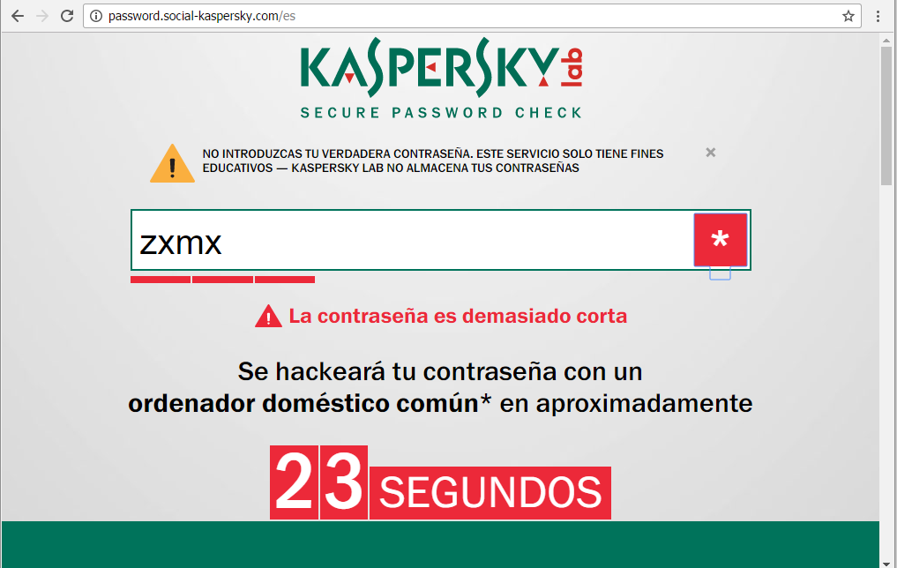

- ¿Qué probabilidad hay de descifrar una contraseña de ocho caracteres que incluya mayúsculas, minúsculas, números y símbolos especiales?
Si se repite la misma operación anterior, se obtiene una cantidad de posibles combinaciones tan elevadas que se podrían tardar meses o años en ser descifrada por un equipo convencional. No obstante, si se utiliza un superordenador o un procesador clúster, el descifrado de contraseñas podría realizarse en cuestión de horas o días.

- Si atacasen tu clave por fuerza bruta utilizando un diccionario elaborado a partir de datos personales, como «Marcos03-12-2001», ¿encontrarían alguna de tus claves?
Se trata de concienciarse de la importancia de no utilizar datos personales como el nombre, DNI, fecha de nacimiento, ciudades, nombres de mascotas, etc. para formar la clave, ya que un ataque con diccionario precisamente probaría todas las posibles combinaciones de datos personales del usuario.
- Propón una clave lo suficientemente segura como para no ser descifrada pero que puedas recordar sin excesivas dificultades.
Se recomienda el uso de técnicas de sustitución de letras por números, como la O por el 0, la “l” por el 1, la “a” por el 4, así como el uso de símbolos.
Ej. En lugar de “Soy buen alumno”, se usaría “So&.3uen@1umn0”.

- Comprueba la fortaleza de algunas de las contraseñas que utilizas habitualmente en https:// password.es/comprobador.
- https://password.es/comprobador

- Averigua, por medio de una búsqueda en Internet, cuál es tu dirección de IP.
- http://cualesmiip.com
- http://www.cual-es-mi-ip.net

- ¿Crees que podrías ser víctima de un ataque de ingeniería social con el objetivo de obtener tus claves personales?
Efectivamente, las dos preguntas anteriores demuestran que cualquier usuario puede probar la fortaleza de sus claves en un sitio web que ofrezca este servicio. Si este sitio está creado por un atacante, habría obtenido las claves y conocería la dirección IP del equipo del usuario, por lo que tendría suficiente información como para lanzar un ataque con gran probabilidad de éxito.

10 Imagina que, al comprobar que tu router recibe tráfico constantemente, decides cambiar su SSID (TPLINK WEP), aunque estés conectado a Internet, pero no puedes acceder (aunque no has cambiado la contraseña de fábrica admin/1234).
- ¿Podrías haber sido víctima de un ataque?
Efectivamente. Los router que utilizan seguridad del tipo WEP y cuyas claves son las estándar, sería muy vulnerable al ser atacado incluso por usuarios sin grandes conocimientos.

- ¿Cómo podrías recuperar el acceso al router?
Habría que resetearlo, utilizando un pequeño botón que incorpora el router para ello. Una vez reseteado, se podrá acceder nuevamente al router utilizando los parámetros y claves que venían por defecto de fábrica. De este modo, el usuario podrá personalizar el SSID, clave de administrador, seguridad wifi, etc.

- Enumera las medidas que debes adoptar para estar protegido ante ataques de este tipo.
Cambiar el SSID de fábrica con un nombre que no denote la ubicación del router, su marca o tipo de cifrado, incluso mantenerlo oculto. También es recomendable añadir otras medidas de seguridad adicionales, como el filtrado por MAC.

- ¿Cómo puedes conocer la dirección MAC de tu portátil y la de tu teléfono para activar el filtrado por MAC?
En PC hay que abrir el terminal de comandos y escribir la orden ipconfig /all, en Windows o ifconfig –a, si se utiliza MAC OS o Linux.
En el teléfono Android, se puede localizar accediendo a Ajustes » Acerca del teléfono » Estado. Si se trata de un iPhone con iOS, se puede localizar en Ajustes » General » Información. La MAC aparece como Dirección MAC Wi-Fi.

- Si, en el futuro, al revisar tu historial de navegación aparece actividad desde la MAC que corresponde a tu portátil sin haberlo utilizado, ¿de qué tipo de ataque estarías siendo víctima? ¿Cuál es la solución?
Se podría tratar de un ataque de suplantación de dirección MAC (MAC Spoofing). La solución es cambiar la configuración actual del router ya que ha sido vulnerable a un ataque, utilizando las medidas de seguridad propuestas en la unidad.

11Lee este texto, relaciona y busca información:
Isaac ha conseguido acceder a la red social de su compañera Lucía. No es ningún experto en seguridad; solo necesitaba conocer algunos datos sobre ella para responder correctamente a las preguntas de recuperación del correo electrónico de Google que Lucía abrió con 16 años. Únicamente le faltaba conocer el pueblo en el que había nacido su madre, pero un par de wasaps fueron suficientes para obtener esta información sin levantar sospechas.
Una vez que tuvo acceso al email de Google todo fue sencillo, pues disponía de la información de acceso a todos sus servicios: YouTube, Blogger, Drive, etc. Para entrar en sus redes sociales, también utilizó la opción de recuperación de contraseña, pero esta vez fue todavía más sencillo: recibió un email con un enlace para cambiarla.
Después de entretenerse un rato con las conversaciones de Lucía, Isaac se dedicó a retocar varias fotografías de Lucía que encontró en sus redes y las publicó con varios chistes xenófobos que conocía.
Tiempo después, Isaac se enteró de que Lucía había sido expulsada de la asociación humanitaria en la que trabajaba por los comentarios xenófobos publicados en sus redes. Al enterarse de esto, Isaac ha formateado su ordenador al llegar a casa para que nadie pueda identificarlo. Sin embargo, a los pocos días, ha recibido una citación judicial.

- ¿Cómo puede denunciar Lucía este tipo de ataque? ¿Consideras que es ciberacoso?
Nos encontramos ante un delito penal grave que Lucía debe denunciar ante la justicia, a través de la policía o cuerpos de seguridad del Estado.

- Clasifica este tipo de ataque desde el punto de vista de la seguridad.
Se trata de un ataque en el que se combinan:
- Interrupción. Lucía deja de tener acceso porque se cambian sus claves.
- Interceptación. Lucía pierde la confidencialidad de su información.
- Modificación. Se modifican las fotos de Lucía.
- Suplantación. Isaac se hace pasar por Lucía en sus redes sociales.

- Lucía tiene su equipo blindado con antivirus, cortafuegos, antiespías, SAI, etc. ¿Dónde ha radicado, entonces, la vulnerabilidad de su información?
La técnica básica del ataque ha sido la ingeniería social, ya que Isaac ha logrado burlar los sistemas de seguridad por todos los datos que conocía de Lucía.

- ¿Por qué han descubierto tan rápido al atacante?
Las huellas digitales son muy difíciles de borrar. En este caso, Isaac utiliza su equipo desde su domicilio, por lo que ha dejado rastro de su MAC y dirección IP, que identifican qué equipo ha sido el atacante y dónde está ubicado. La policía únicamente habrá tenido que averiguar a quién pertenece ese equipo en el domicilio familiar.

- Si analizaran el disco duro formateado por Isaac, ¿podrían recuperar la información que lo incrimina o es imposible?
Al no haber utilizado ninguna herramienta de borrado con seguridad y dado el poco tiempo que ha transcurrido desde que Isaac ha borrado la información hasta que su equipo ha sido intervenido, será posible recuperar prácticamente toda la información borrada y, con ello, las fotos manipuladas y demás rastros.

- Según el artículo 197 del Código Penal, ¿a cuántos años de prisión y con qué multa puede ser castigado Isaac?
El que, para descubrir los secretos o vulnerar la intimidad de otro, sin su consentimiento, se apodere de sus papeles, cartas, mensajes de correo electrónico o cualesquiera otros documentos o efectos personales, intercepte sus telecomunicaciones o utilice artificios técnicos de escucha, transmisión, grabación o reproducción del sonido o de la imagen, o de cualquier otra señal de comunicación, será castigado con las penas de prisión de uno a cuatro años y multa de doce a veinticuatro meses.
- Ley Orgánica 10/1995, de 23 de noviembre, del Código Penal

